04 INFO , Stage, SmS   | per diventare eXpert, occupato, di Alto profilo > subito alla  www.paraUniversita.it  Alta formazione per Lavoro no precario
392 8233 155  serveQualcosa@gmail.com  04 Gen e- Tu,  partecipi allo STAGE   che informa e presenta  la Specializzazione ?    Sì, poi frequenterò  il CORSO 13.02  specialisTico  servequalcosa@gmail.com | 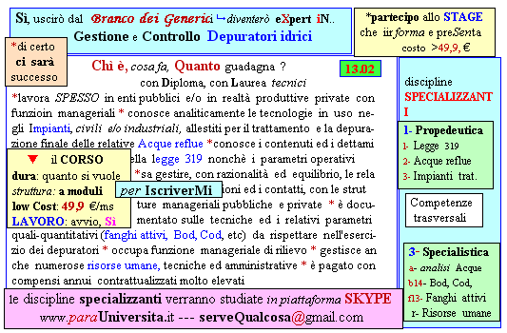Il corso ed i suoi contenuti personalizzeranno il mio curriculum  | Specializzazione: suggerita post Diploma  Non universitaria, Low cost, breve

